**¿Qué papel juega la ingeniería industrial en la transición hacia industrias más sustentables?**

Como la ingeniería industrial es el motor de los sistemas de producción, tiene la capacidad de ejecutar estrategias sostenibles que reducen tanto el gasto energético como los desechos generados. Las compañías que aplican prácticas sostenibles logran disminuir su consumo energético y sus desechos. Dada la relevancia de la sostenibilidad en las organizaciones, estos datos destacan que optimizar procesos no solo aumenta la competitividad, sino que también produce una influencia beneficiosa sobre el medio ambiente.

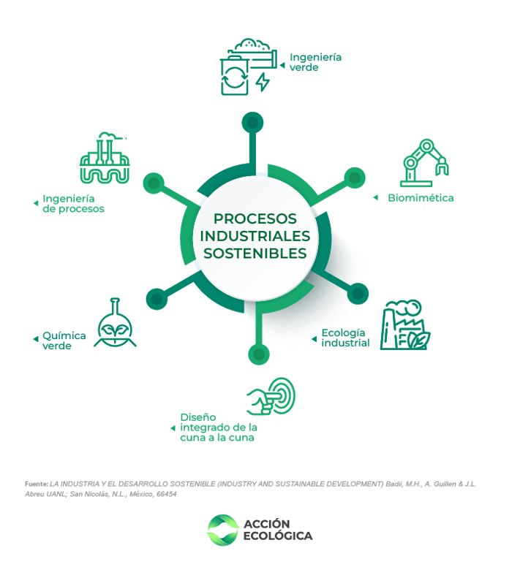

**Fuentes:**

Ibero, L. (2025, February 5). *Sostenibilidad empresarial en la ingeniería industrial: Prácticas para un futuro responsable*. La Ibero. <https://www.ibero.edu.co/blog/articulos/sostenibilidad-empresarial-en-la-ingenieria-industrial-ibero>.